Дизайн-проект благоустройства общественной территории

**«Благоустройство**

**нового воинского захоронения»**

**по ул.Школьная в с.Видлица»**

**(1 этап)**

**Описание проекта**

На территории Видлицкого сельского поселения с 2014 года осуществляет свою деятельность Карельская республиканская общественная организация по поиску и увековечению погибших при защите Отечества «Союз поисковых отрядов Карелии». Ежегодно в летний период на территории Видлицкого сельского поселения проходят Вахты памяти. За несколько лет подняты и с воинскими почестями захоронены в села Видлица более 300 останков советских воинов, погибших при освобождении видлицкой земли, установлены более 40 имен солдат и офицеров. В настоящее время воинские захоронения неблагоустроенны, расположены в центре села и примыкают к братской могиле «Нас здесь 1242 ..».

К включению в муниципальную программу «Формирование комфортной городской среды на территории Видлицкого сельского поселения на 2019 год» (далее по тексту Программа) предлагается благоустройство нового воинского захоронения по ул.Школьная в с.Видлица.

Проект подразумевает под собой реализацию 1 **этапа** – это благоустройство пешеходной зоны вымощенной брусчаткой между двумя рядами могил. Бордюр могил устроен по периметру из габбро – диабаза, внутри засеяна газонная трава и установлены плиты с гравировкой даты захоронений и имеющихся фамилий.

**Дизайн проект по благоустройству общественной территории включает в себя:**

* схему планировки территории и расстановки объектов благоустройства.
* разбивочный план.
* визуализацию в виде фотографии предполагаемой к благоустройству территории (настоящее время).

**Схема планировки территории и расстановки**

**объектов благоустройства.**

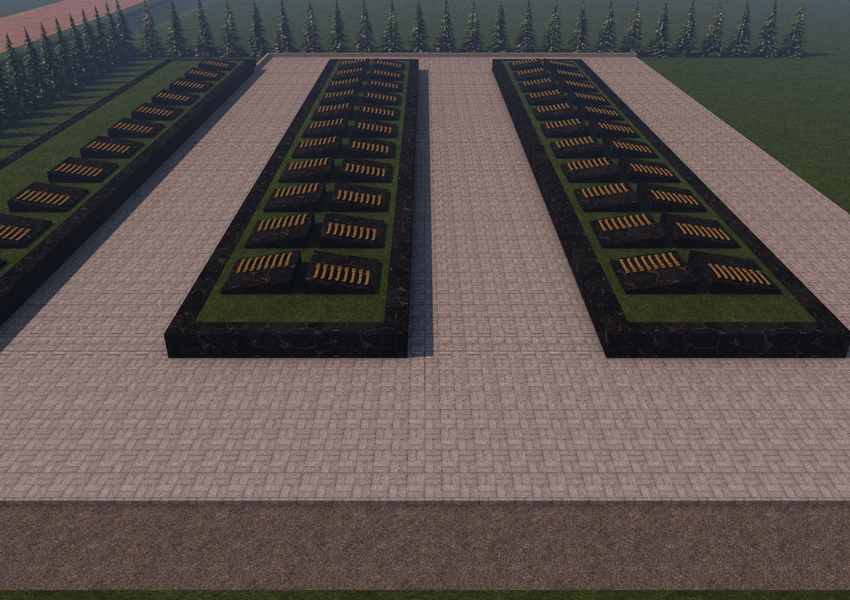

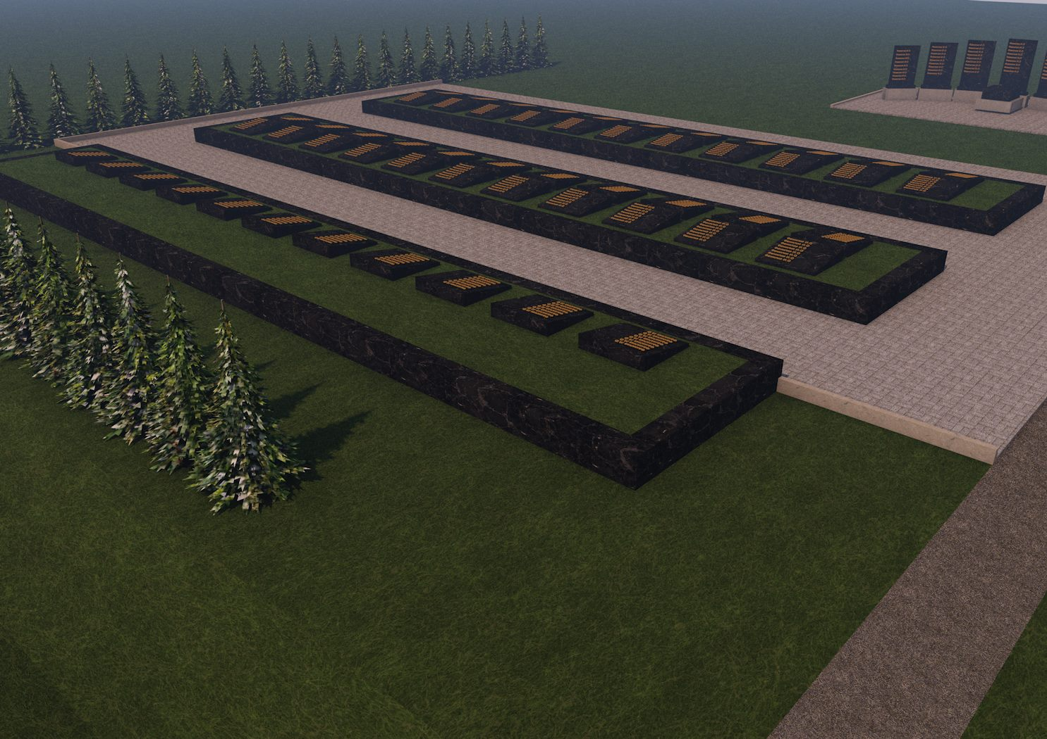

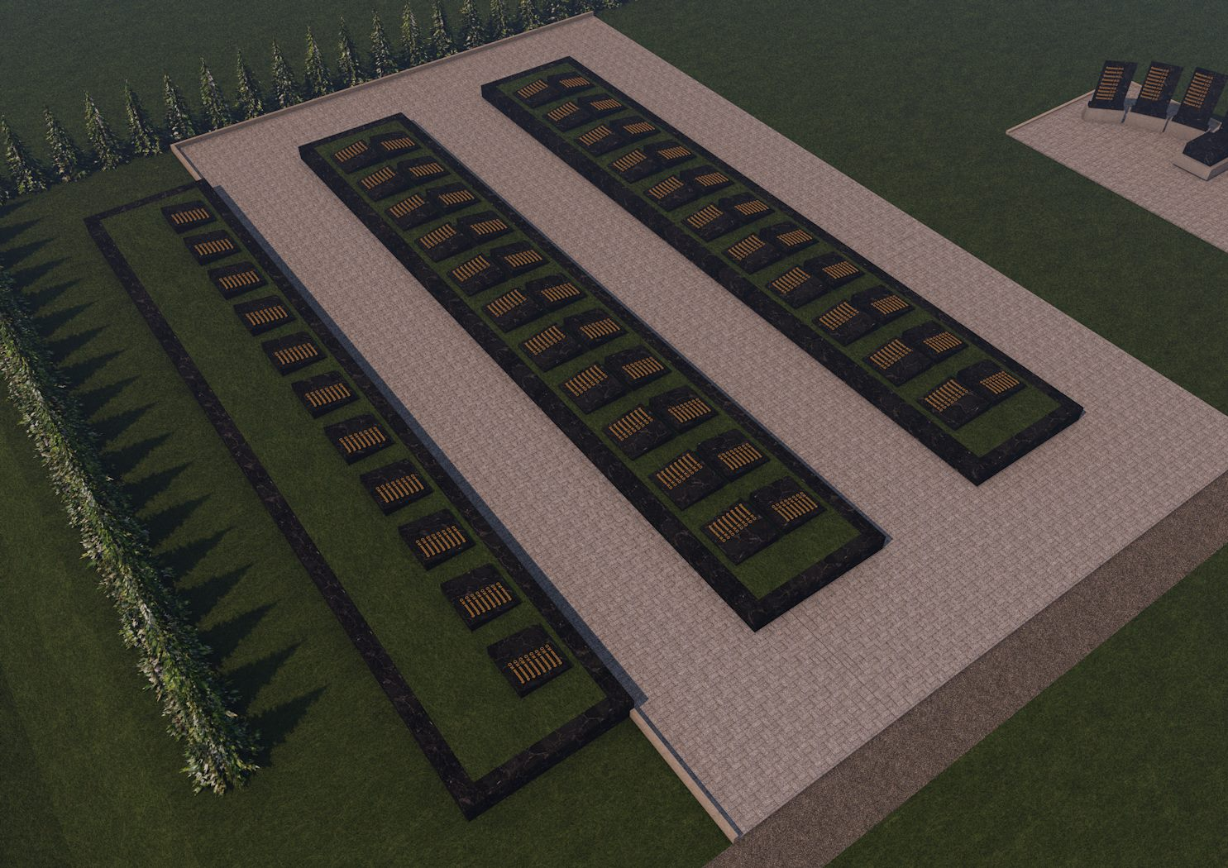

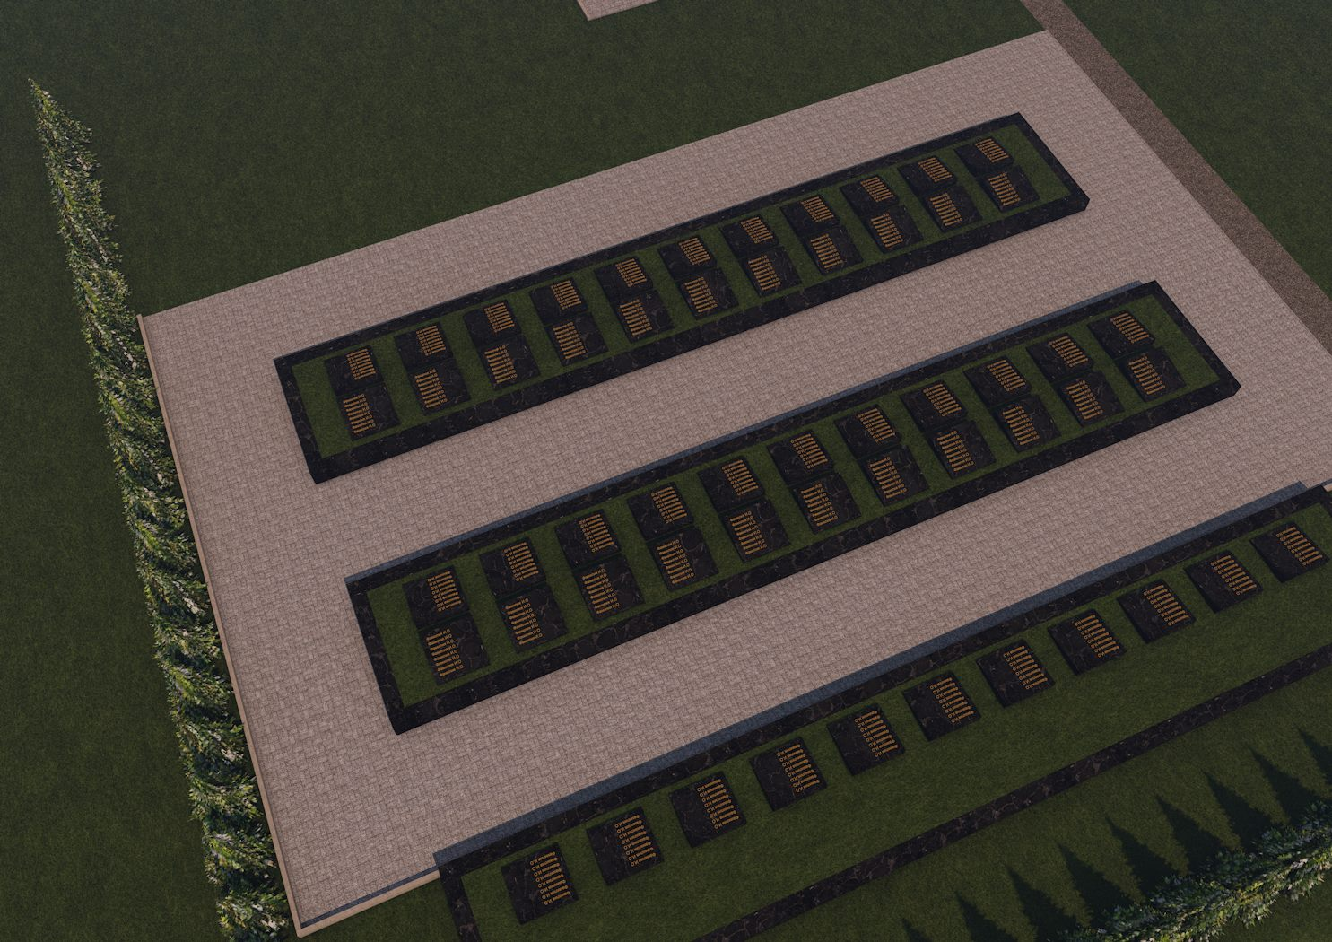

Разбивочный план

